Гъавурда твадай чар
Лезги ч1алай 9- классдин рабочий программа Дагъустан Республикадин образованидин Министерстводи тестикьарнавай БУП-2014 бинеламиш хьанва.
9-классдин рабочий программа «V-XI классар патал лезги ч1алан программа» пособидин куьмекдалди, МКОУ «Канцильская средняя общеобразовательная школа .» учебный пландихъ кьадайвал туьк1уьрнава.
Рабочий программа А.Г. Гуьлмегьамедов, Гь.И. Мегьамедов авторри туьк1уьрнавай «Лезги ч1ал», 8-9-классар ктабдин къурулуш вилив хвена кхьенва.
Учебник: «Лезги ч1ал», 8-9-классар, А.Г. Гуьлмегьамедов, Гь.И. Мегьамедов , Магьачкъала педагогикадин илимринни ахтармишунрин институтдин издательство, 2001г.
Гьафтеда 0,5 сят ава, вири 17 сят.

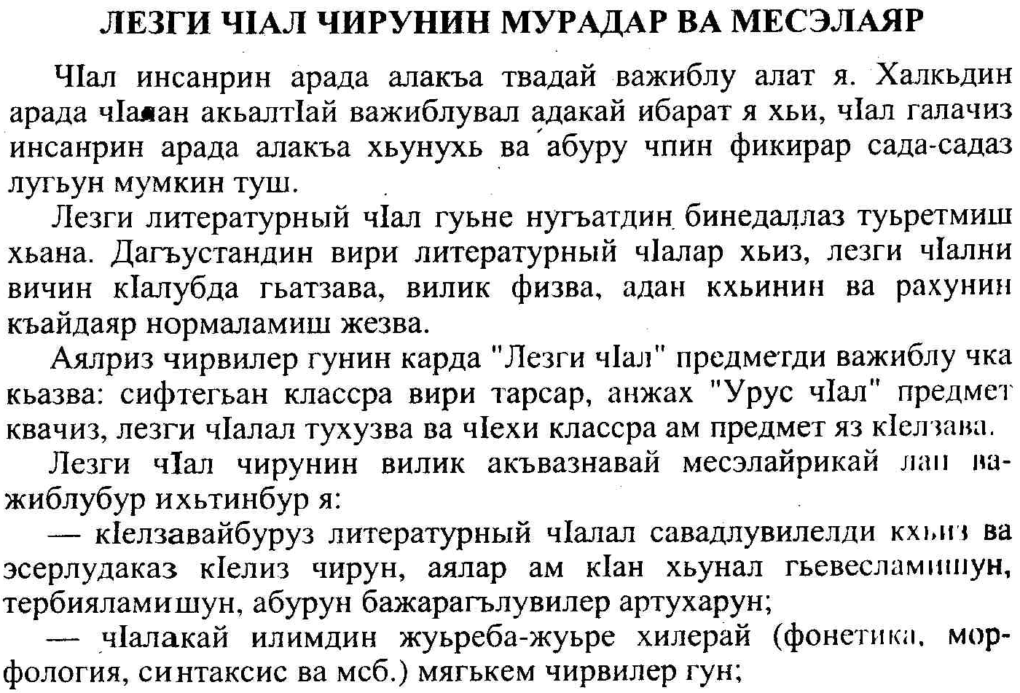
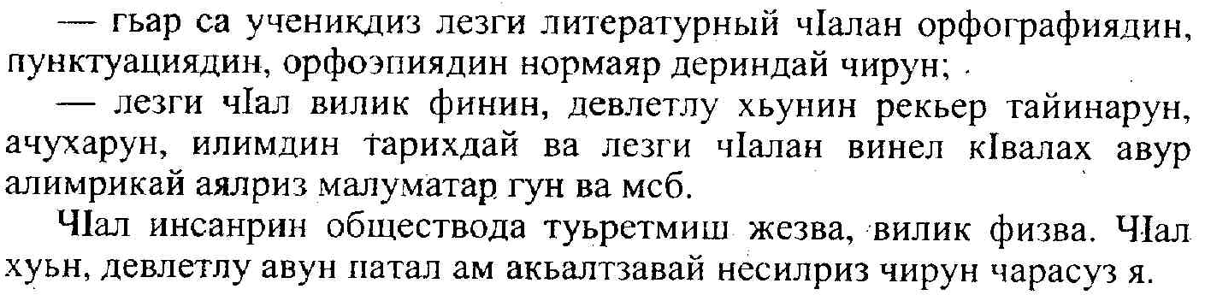

Учебный программадин метлеб

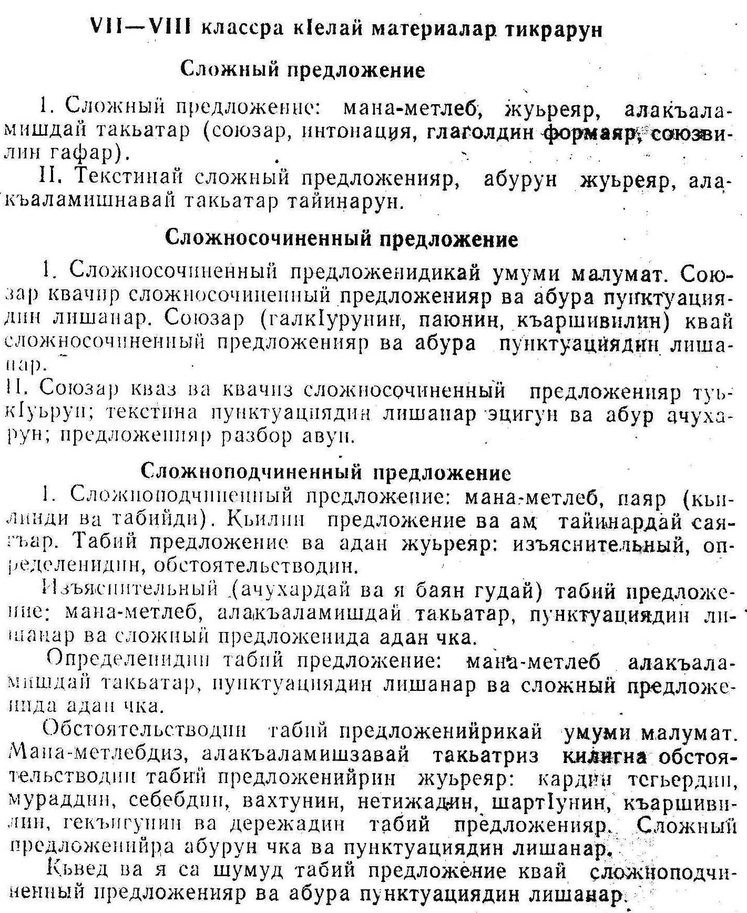
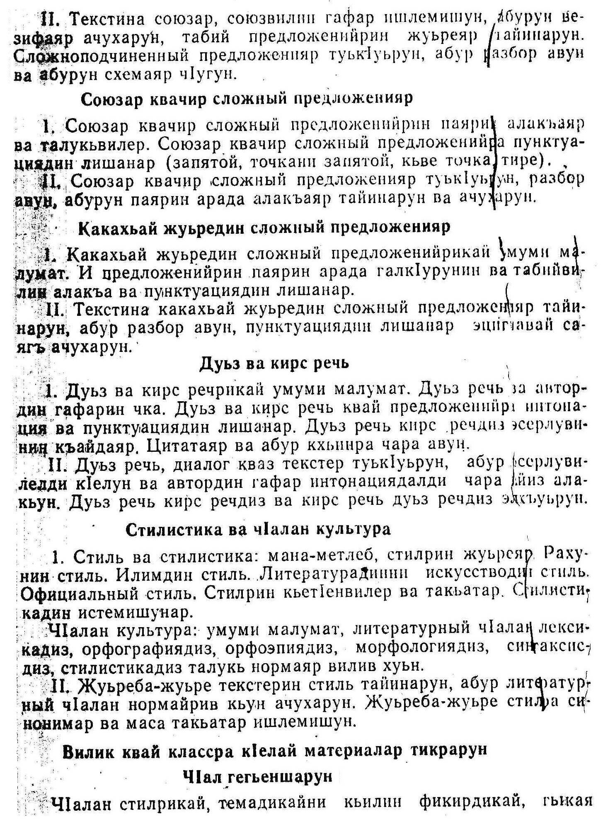
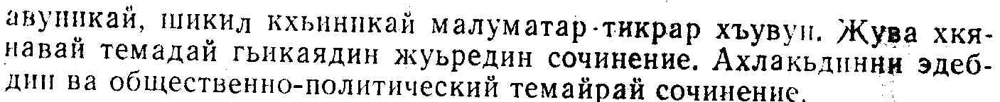
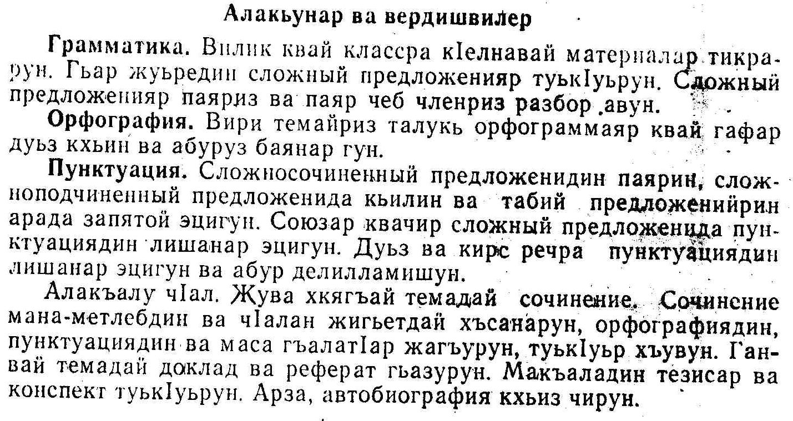

Календарно-тематический план

Лезги ч1ал 9- класс
 | Тарсунин кьил | Сят | Число | Классдин тапшуругъар | К1валин к1валах
Сложный предложение
1 | Сложный предложение | 1 |  | 7-тапшуругъ | §2  8-тапшуругъ (94-чин)
2 | Сложный предложенидин жуьреяр | 1 |  | 10-тапшуругъ | §3  Предложенияр туьк1уьриз
3 | Ахтармишунин диктант (Аферин квез, кьегьлар!) 116-чин, 5-11кл. | 1
Сложносочиненный предложенияр
4 | Сложносочиненный предложенийрикай умуми малумат союзар ва абурун арада жедай алакъа | 1 |  | 11,12-тапшуругъар | §4-6  13-тапшуругъ (96-чин)
Сложноподчиненный предложенияр
5 | Сложноподчиненный предложенияр. Умуми малумат.  Сложноподчиненный предложенидин паярин алакъа | 1 |  | 29,30-тапшуругъар | §7,8  31-тапшуругъ (103-чин)
6 | Табий предложенийрин асас жуьреяр Ачухардай табий предложенияр квай сложноподчиненный предложенияр Определение тир табий предложенияр | 1 |  | 33-37 тапшуругъ | §9,11  36-тапшуругъ (107-чин)
7 | Ч1/г. Контрольный изложение (Гъиле гьатай къуьр) 91-чин | 1
8 | Обстоятельстводин табий паяр квай сложноподчиненный предложенияр  Кардин тегьердин ва гекъигунин табий предложенияр | 1 |  | 42,45-тапшуругъар | §12,13  47-тапшуругъ (114-чин)
9 | Вахтунин ва себебдин табий предложенияр предложенияр | 1 |  | 49,51,53-тапшуругъар | §14,15  50-тапшуругъ (116-чин)
10 | Нетижадин ва мураддин табий предложенияр | 1 |  | 57,58,59-тапшуругъар | §16 ,17  60-тапшуругъ (120-чин)
11 | Шарт1унин ва къаршивилин табий предложенияр | 1 |  | 64,65,66-тапшуругъар | §18,19  67-тапшуругъ (123-чин)
12 | Кьадардин ва дережадин табий предложения ва чкадин табий предложенияр | 1 |  | 75,76,77-тапшуругъар | §21  80-тапшуругъ (128-чин)
Союзар квачир сложный предложенияр
13 | Союзар квачир сложный предложения рва абурун арада пунктуациядин лишанар | 1 |  | Объяснитель-ный диктант | §22-26  88-тапшуругъ (135-чин)
Дуьз ва кирс речар
14 | Дуьз ва кирс речрикай умуми малумат | 1 |  | 107-129тапшуругъ | §29-33  123-тапшуругъ (153-чин)
Стилар ва стилистика
15 | Стиль ва стилистика. Умуми малумат | 1 |  |  | §35  Текст туьк1уьриз
16 | Итоговый диктант «Фу» 132-чин, 5-11кл. | 1
17 | Йисан нетижа кьун | 1

